Праздник осени «Осень – чудная пора!»
разновозрастная группа детского сада

Цель: Продолжать раскрывать творческие способности детей через различные виды художественной и музыкальной деятельности.
Задачи:
- побуждать детей к активному участию в совместном творчестве;
- развивать произвольность движений, навыки сочетания движений со словами;
- воспитывать умение вести себя на празднике, радоваться самому и доставлять радость другим;
- воспитывать в детях активность, инициативность, самостоятельность.

Действующие лица:
Взрослые: Ведущая, Кикимора.
Дети: Осень, Осенний Листочек (мальчик или девочка), Петушок, Козочка, Ежик; Капуста, Морковка, Лук, Шофёр.

Дети друг за другом входят в нарядный зал, обходят зал, встают на свои места, выполняют танцевальные движения под музыку.
ВЕДУЩАЯ. Ходит за окном художник –
Все леса позолотил!
Даже самый сильный дождик
Эту краску не отмыл!
Отгадать загадку просим:
Кто художник этот?

ДЕТИ. Осень!

РЕБЁНОК 1. Между ёлок, между сосен
Осторожно бродит осень.
Осень-рыжая лиса-
Красит в рыжий цвет леса.

РЕБЕНОК 2. Ходит осень по дорожкам,
Ходит, улыбается,
Точно в сказке, тут и там
Все цвета меняются!

РЕБЕНОК 3. Ходит осень по дорожкам,
Дождик сыплется горошком,
Листья падают, шурша,
Как же осень хороша!

РЕБЕНОК 4. Журавли на юг летят,
Здравствуй, здравствуй, Осень!
Приходи на праздник к нам,
Очень, очень просим!
ПЕСНЯ «Осень, осень, осень в гости к нам пришла»

В зал вбегает Кикимора, свистит в свисток.

КИКИМОРА. Что такое? Почему?
Ничего я не пойму!
Здесь полным-полно ребят.
Что же это?

ДЕТИ. Детский сад!

КИКИМОРА. Значит, я не зря плутала,
Значит, я туда попала!
Все тропинки исходила,
На ногах мозоль набила…
Что? Меня не узнаете?
Так-так-так, ну вы даете!
Я ж кикимора лесная,
Очень вредная и злая!
Я веселье отменяю,
Всех отсюда выгоняю! (свистит в свисток).

Дети убегают на стульчики.

ВЕДУЩАЯ. Никуда мы не уйдем!
Мы ведь Осень в гости ждем!

КИКИМОРА. Осень вовсе не нужна! (топает ногами).
Ну, зачем, зачем она?
Осенью одно ненастье,
Ну, какое в этом счастье?
Лужи, грязь, морозы,
И сплошные слезы!

ВЕДУЩАЯ. Что ты! Осень – это сказка!
Все кругом как в ярких красках!
Листья разноцветные
Кружатся, летят,
Осень подарила
Детям…

ДЕТИ. Листопад
ТАНЕЦ С ЛИСТОЧКАМИ
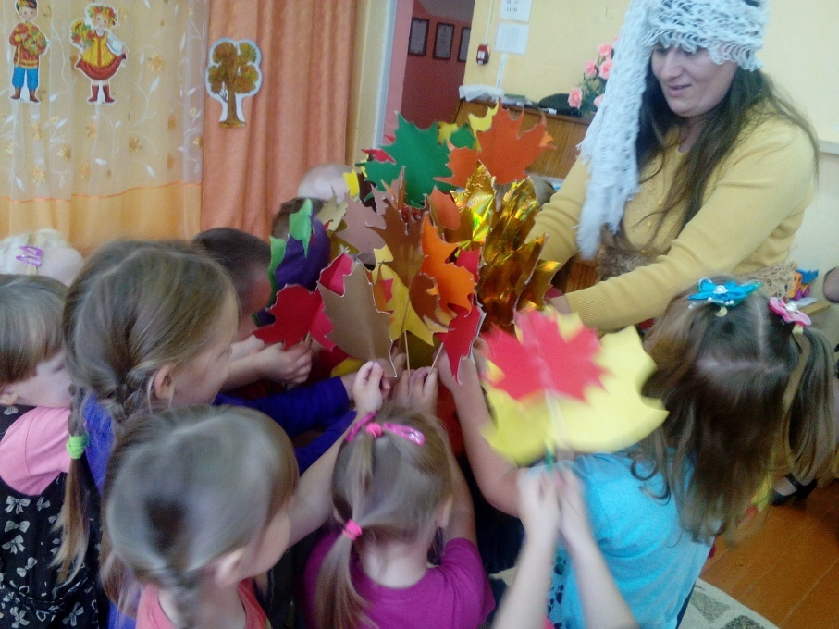

КИКИМОРА. Листопад… Листопад….
Все про листья говорят…
Разве листья так важны?
Ну, кому они нужны?

ВЕДУЩАЯ. Кикимора, ты не шуми,
Нашу сказку посмотри!

СКАЗКА «ОСЕННИЙ ЛИСТОЧЕК»

♫ По залу «летит» Осенний Листочек.

ВЕДУЩАЯ. Дует, дует ветерок,
Гонит желтенький листок.
Наступила осень.
Желтый листик просит (Листочек останавливается).

ЛИСТОЧЕК. Я – листочек золотой.
Кто меня возьмет с собой?
Ветер меня гонит,
Ветер меня кружит.
Неужели я теперь
Никому не нужен?
Выбегает Козочка.

ВЕДУЩАЯ. Мимо козочка бежала,
Желтый листик увидала.

КОЗОЧКА. Ме-е! Да ты совсем невкусный,
Лист осенний золотой,
Не годишься мне на ужин,
Не возьму тебя с собой!
♫ Козочка убегает, Листочек «летит» дальше.

ВЕДУЩАЯ. Дует, дует ветерок,
Гонит желтенький листок.
Ведь не лето, осень…
Желтый листик просит.

ЛИСТОЧЕК. Я – листочек золотой.
Кто меня возьмет с собой?
Ветер меня гонит,
Ветер меня кружит.
Неужели я теперь
Никому не нужен?
Выходит Петушок.
ВЕДУЩАЯ. Ходит Петя-петушок,
Видит желтенький листок.

ПЕТУШОК. Не могу тебя я взять,
Ты совсем невкусный.
Лучше где-нибудь найду
Я листок капустный!
♫ Петушок уходит, Листочек «летит» дальше.

ВЕДУЩАЯ. Дует, дует ветерок,
Гонит желтенький листок.
Наступила осень.
Желтый листик просит.

ЛИСТОЧЕК. Я – листочек золотой.
Кто меня возьмет с собой?
Ветер меня гонит,
Ветер меня кружит.
Неужели я теперь
Никому не нужен?

Выбегает Ежик.

ВЕДУЩАЯ. В норку ежик торопился,
Рядом листик закружился.

ВЕДУЩАЯ. Ежик почесал за ухом…

ЕЖИК. У меня тепло и сухо.
В норке сладко спать зимой,
Я возьму тебя с собой.
Под колючки положу,
Будет сладко спать ежу!

♫ Листочек и Ежик бегут по залу, взявшись за руки.

ВЕДУЩАЯ. По тропинке по лесной
Ежик катится домой,
Чтоб успеть до стужи.
Рядом желтый лист летит.
В норку к ежику спешит.
Очень рад, что он ему
Оказался нужен! (Дети останавливаются, обнимают друг друга).
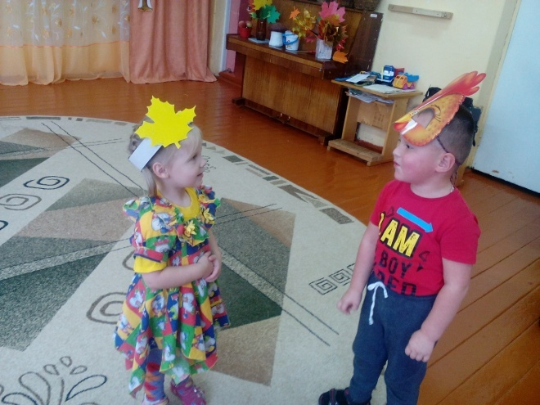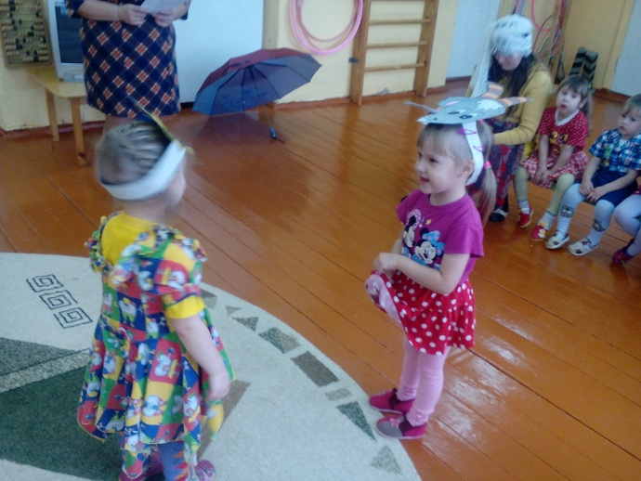

КИКИМОРА. Что же делать? Как же быть?
Как еще вас убедить?
Вы поверьте, детвора,
Осень – мрачная пора!
Осенью одни дожди!
Солнца осенью не жди!

ВЕДУЩАЯ. Дождик с нами тоже дружен,
Все мы знаем –

ДЕТИ. Дождик нужен!

ВЕДУЩАЯ. Пусть сильней стучат дождинки
По ветвям и по тропинке!
Мы мешать дождю не будем,

ДЕТИ. Нужен дождь земле и людям!

КИКИМОРА. Что же делать? Как же быть?
Как еще вас убедить?
Вы поверьте, детвора,
Осень – скучная пора!
Некуда пойти-податься,
В общем, нечем заниматься!

ВЕДУЩАЯ. Что ты! Осенью немало дела,
Осенью полно забот!
Все созрело, все поспело,
Все спешат на огород!

КИКИМОРА. Что еще за о-го-род?!
В огороде что растет?!

Песня «Огородная - хороводная»
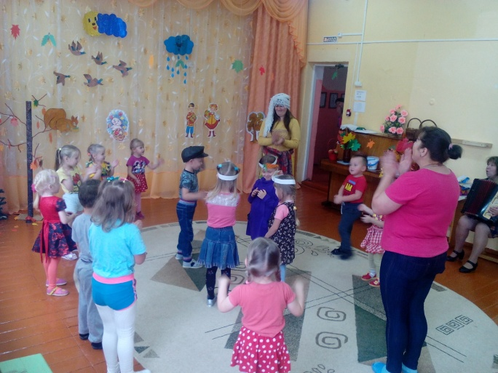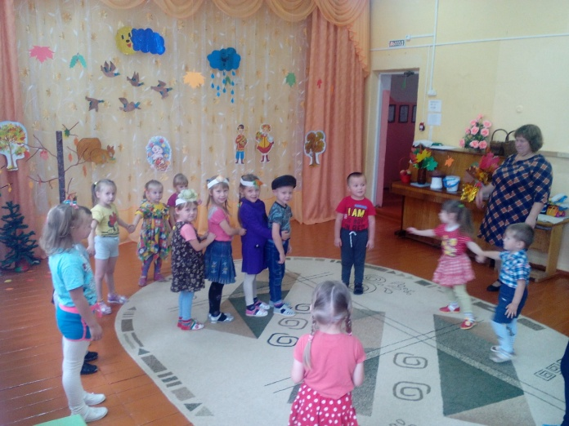

ВЕДУЩАЯ. Время зря нельзя терять,
Нужно урожай снимать!

КИКИМОРА. Нужно урожай снимать…?!
Как же это понимать?
Он что, брюки? Что, рубашка?
Что, пижама? Иль тельняшка…!

ВЕДУЩАЯ. Смотри, покажет все игра,
Все к игре готовы?

ДЕТИ. Да!

ИГРА «СОБЕРИ УРОЖАЙ».
ИГРА «Кто быстрей довезет урожай»

КИКИМОРА. Ладно, ладно, детвора,
Осень – чудная пора!
И была я не-пра-ва!
Хочу с вами помириться,
Танцевать и веселиться!

ТАНЕЦ «Приседай»
После танца дети остаются в центре зала.

КИКИМОРА. Мы не будем больше ждать,
Будем осень в гости звать,
Крикнем дружно, веселей:

ДЕТИ и КИКИМОРА. Осень! Приходи скорей!

♫ Входит Осень.

ОСЕНЬ. Здравствуйте, мои друзья!
К вам пришла на праздник я.

ВЕДУЩАЯ. ( ИГРА «ЧТО НАМ ОСЕНЬ ПРИНЕСЛА»)
Здравствуй, осень дорогая,
Хорошо, что ты пришла!
У тебя мы осень спросим

ДЕТИ. Что в подарок принесла?
ОСЕНЬ. Принесла я вам муки!
ДЕТИ. Значит, будут пирожки! (лепят пирожки).
ОСЕНЬ. Принесла я гречки!
ДЕТИ. Каша будет в печке! (мешают кашу).
ОСЕНЬ. Принесла я овощей!
ДЕТИ. И для каши, и для щей! (разводят поочередно руки в стороны).
ОСЕНЬ. Принесла я меду!
ДЕТИ. Полную колоду! (встают, поднимают руки, показывая высоту колоды).
ОСЕНЬ. А дождику вы рады? (достает султанчик).
ДЕТИ. Не хотим, не надо! (разбегаются на места).

Игра «Солнышко и дождик»

ОСЕНЬ. Дождь прошел – оставил лужи,
Поиграем с ними дружно!
Что бы было веселей
Зонтики возьмем скорей!

ИГРА «НЕ ЗАМОЧИ НОЖКИ».
На полу Осень раскладывает «лужи». Желающему ребенку дают в руки зонтик, он под музыку перепрыгивает через лужи, продвигаясь вперед и обратно. Игра повторяется несколько раз с разными детьми.

ОСЕНЬ. Принесла я вам грибочков
Из осеннего лесочка.
Кто смелее, выходи,
И грибочки собери!

ИГРА «СОБЕРИ ГРИБЫ».
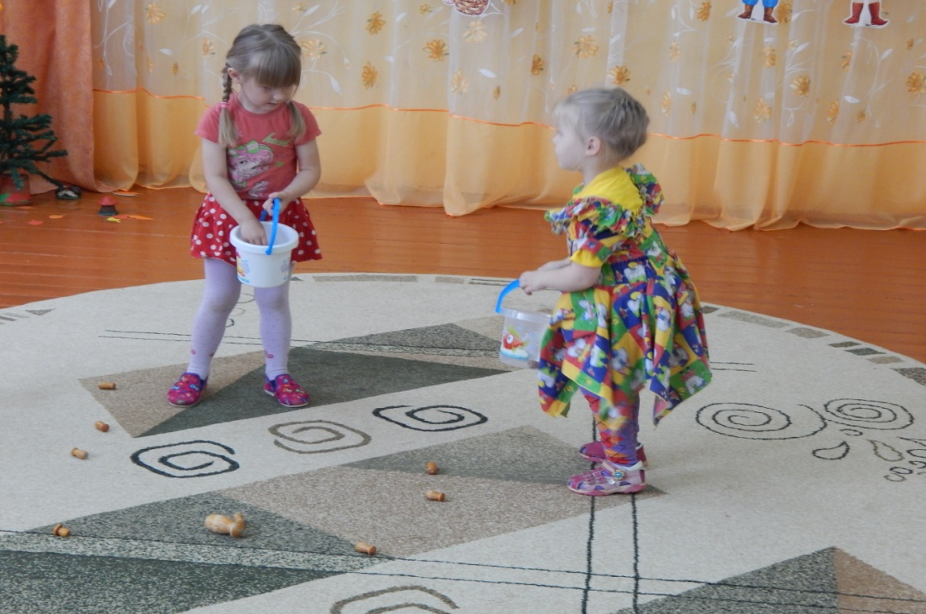

ОСЕНЬ. Сейчас мы будем колдовать,
Грибочки будем превращать! (накрывает корзинку платком).
Всех прошу закрыть глаза,
Начинаем чудеса!
Превращайтесь грибочки осенние
В праздничное угощение!

Звучит волшебная музыка, Кикимора меняет корзинки.

Песня «Что нам осень принесла?»
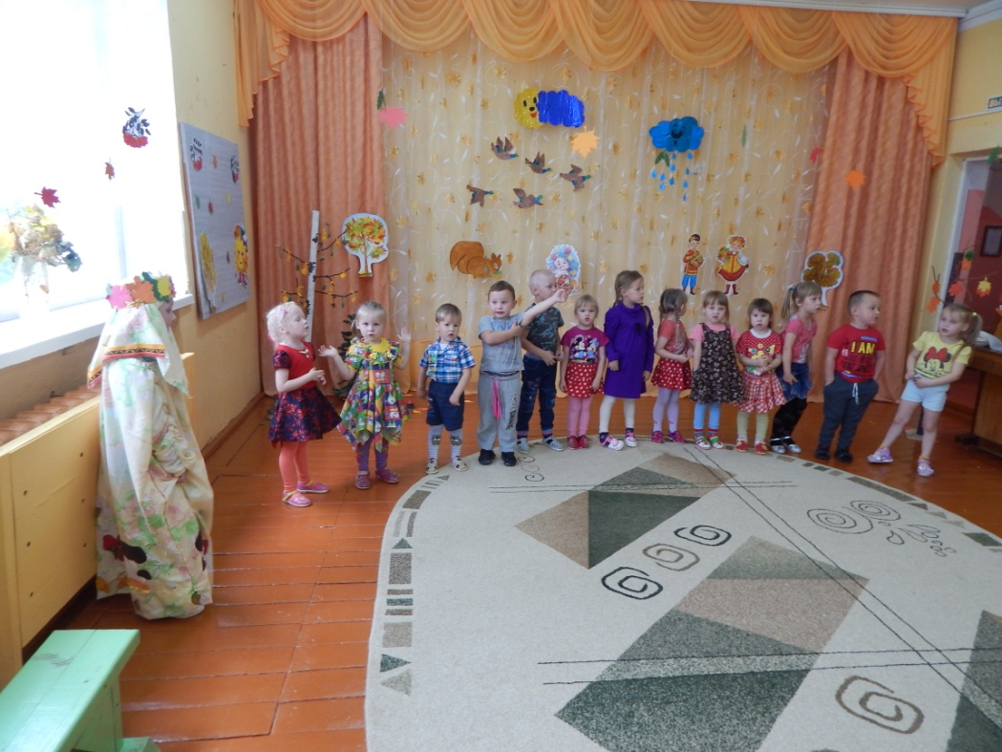

ОСЕНЬ. Угостим всех ребятишек,
И девчонок, и мальчишек! Кикимора и Осень угощают детей.

ОСЕНЬ. С вами было интересно, очень весело, чудесно!
КИКИМОРА. Но прощаться нам пора,

ВМЕСТЕ. Что поделать? Ждут дела! До свиданья, детвора! (уходят).

ВЕДУЩАЯ: Ну и нам пора прощаться,
В группу надо возвращаться
Спасибо за внимание,
Всем вам…

ВМЕСТЕ: ДО СВИДАНИЯ!

Дети под музыку уходят в группу.

